LES COMMERCES
LA BOULANGERIE | LA BOUCHERIE | LE MARCHÉ | LA FROMAGERIE / LA CRÉMERIE | LA PHARMACIE | LE MAGASIN DES VÊTEMENTS | LA LIBRAIRIE
- Le pain  - Le pain aux céréales  - Le croissant  - La baguette  - Le gâteau  - Le macaron  - Le pain au chocolat  - La tarte  - La brioche | - La viande  - Le bœuf  - Le porc  - Le poulet  - Le chorizo  - La saucisse  - Le jambon | Les Fruits  - La pomme  - La banane  - La fraise  - L’orange  - La poire  - La cerise  - Le raisin  - Le citron  Les Légumes  - La carotte  - La tomate  - Le concombre  - La pomme de terre  - L’aubergine  - Le poireau  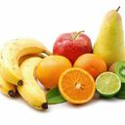  - Le chou  - Le champignon | - Le Fromage  - Le Lait  - Le beurre  - Le yaourt  - L’œuf  - La crème fraîche  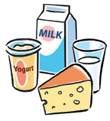 | - Les médicaments  - La pilule  - Le sirop  - Les gouttes  - Le bandage  - Le dentifrice  - Le shampooing  - La crème  - La seringue  - Le spray | - Le pantalon  - La chemise  - La veste  - La jupe  - La robe  - Le pull  - Le jean  - Le tee-shirt  - Le short  - Le blouson  - Le manteau  - Les survêtements  - Le foulard  - L’écharpe  - Le bonnet  - Le chapeau  - Les chaussures  - Les baskets | - Le livre  - Le cahier  - Le dictionnaire  - Le magazine  - Le journal  - L’encyclopédie  - Le stylo  - Le crayon  - La gomme

AU ________________
Le Marchand : Bonjour Madame. Comment je peux vous aider ?
La Cliente : Bonjour, _______________ de la pomme de terre, s’il-vous plaît.
Le Marchand : Combien de pomme de terre voulez-vous ?
La Cliente : ____________________________________ ?
Le Marchand : Un kilo c’est 3 euros.
La Cliente : ____________________________________.
Le Marchand : Et avec ceci ?
La Cliente : Et __________________________________.
Le Marchand : Voilà !
La Cliente : ____________________________________ ?
Le Marchand : Ça fait _____ euros.
La Cliente : ___________ !
Le Marchand : Merci, au revoir.
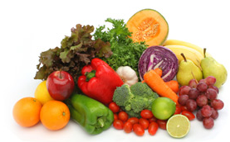

À ________________
Le Fromager : Bonjour Monsieur. _________________________ ?
Le Client : Bonjour, Je voudrais du fromage, s’il-vous plaît.
Le Fromager : ____________________________________ ?
Le Client : Quel est le prix?
Le Fromager : ________________________________.
Le Client : Je prends 500 grammes alors.
Le Fromager : _________________ ?
Le Client : Et je voudrais deux litres du lait et un pot de yaourt.
Le Fromager : ____________ monsieur !
Le Client : Combien ça coute ?
Le Fromager : ________________________________.
Le Client : Tenez!
Le Fromager : _______________________________.
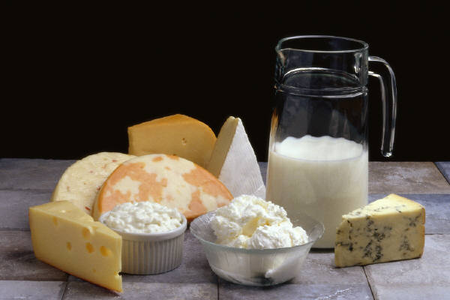
Le Client : Merci, au revoir.

